Helpdesk ITA
Manual de usuario
Índice
Inicio de sesión 2
Vista del usuario 3
Inicio 3
Mis servicios pendientes 4
Crear reporte/servicio 5
Mis servicios terminados 9
Firmar un reporte/servicio 12
Reporte/servicio recogido 13
Vista del administrador 14
Inicio 14
Administración de usuarios 15
Agregar usuarios 16
Editar usuarios 19
Servicios pendientes 21
Terminar un reporte/servicio 26
Servicios terminados 29
Reporte recogido 34

Inicio de sesión
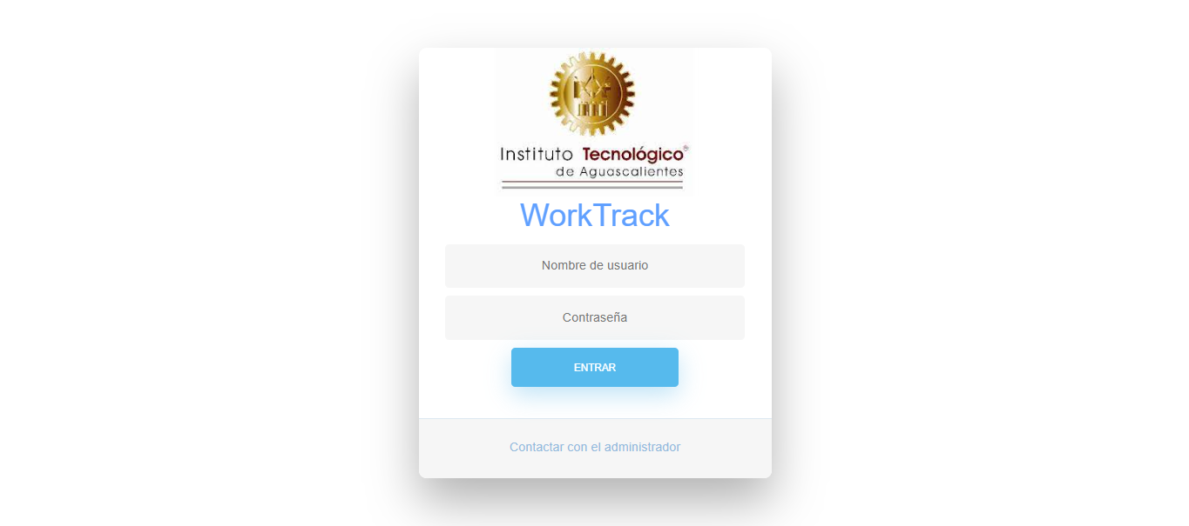
Ilustración 1 Login de usuarios
Para el inicio de sesión únicamente se requiere de dos campos, el nombre de usuario y la contraseña, en esta sección se puede acceder a las dos diferentes vistas del sistema, la vista del usuario y la vista del administrador, la vista cambiará dependiendo del rol que se le asigne en la base de datos del sistema.
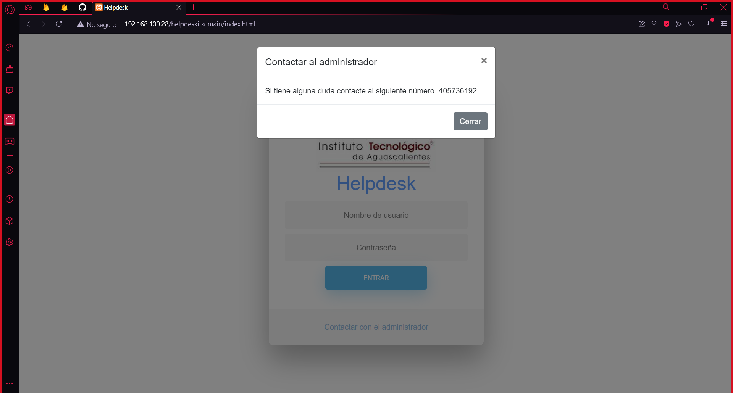
Ilustración 2 Contactar a un administrador
En caso de que algún usuario tenga alguna duda o problema para entrar al sistema, se puede dar clic en la última opción la cual mostrará en una ventana emergente la forma en la que se puede contactar al administrador.

Vista del usuario

Inicio
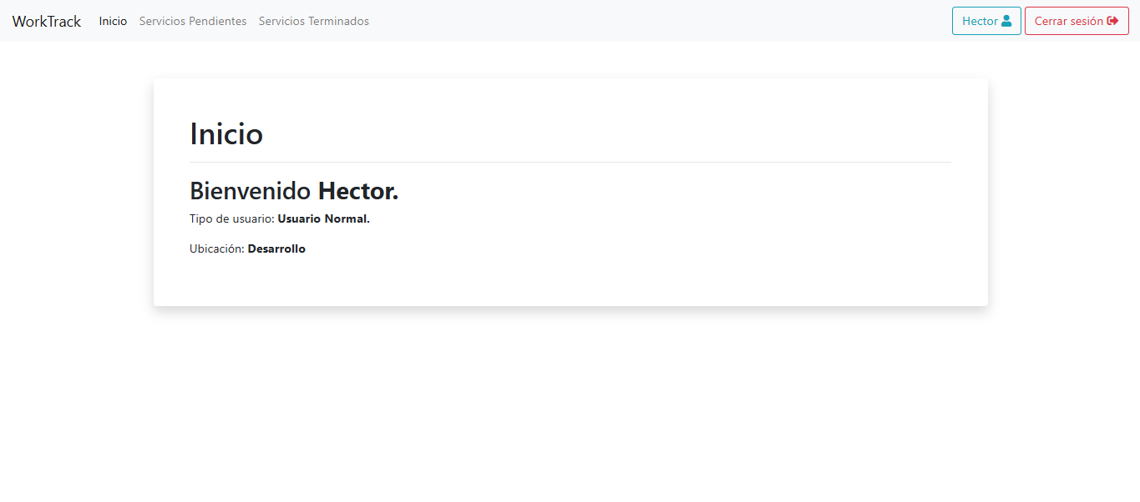
Ilustración 3 Inicio (usuario)
Al iniciar sesión, la primera pestaña que verá el usuario será el inicio, en dónde que un administrador puede publicar algún aviso.
Ilustración 4 Menú del usuario
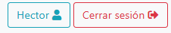
Ilustración 5 Cerrar sesión
En la parte superior de la página se encuentran las distintas pestañas o ventanas a las que puede acceder el usuario, para facilitarle al usuario la revisión de los servicios, estos se dividieron en dos partes, los servicios que están pendientes y en proceso y los servicios que han sido terminados.
Por otro lado, se puede apreciar hasta la parte final de la derecha del mismo menú dos botones, el primero de ellos muestra el nombre de usuario de quien acaba iniciar sesión y el segundo botón, como se aprecia en la ilustración cierra la sesión iniciada.

Mis servicios pendientes
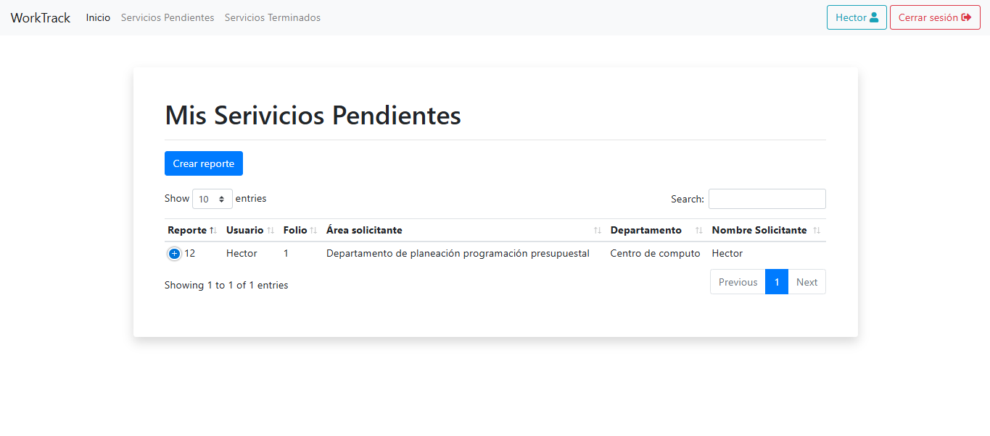
Ilustración 6 Servicios pendientes (usuario)
La pestaña de servicios pendientes le muestra al usuario los servicios que siguen sin atenderse o están siendo atendidos, al igual que se muestran los datos que el usuario ingresó en el sistema más el estado actual del servicio, en la ilustración anterior se ve un ejemplo de cómo se ve un servicio que está pendiente, el estado de cada servicio es modificado por un administrador.

Crear reporte/servicio

Ilustración 7 Botón para crear un reporte de servicio
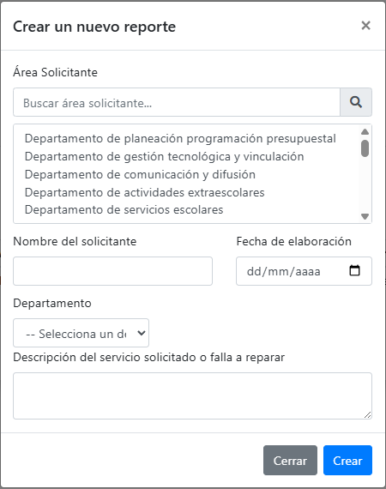
Ilustración 8 Formulario para crear un reporte de servicio
Al momento de hacer clic en crear reporte, se abrirá una ventana emergente la cual contendrá el formulario para el registro de los datos del reporte, es importante que se llenen todos los campos ya que cada campo es necesario para la impresión del documento en caso de ser requerido.
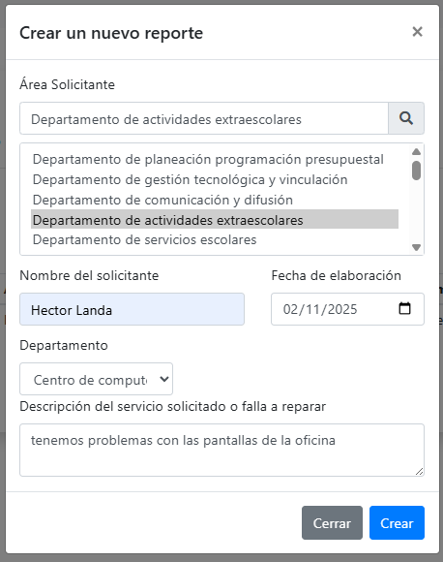
Ilustración 9 Ejemplo de un reporte
Los datos para ingresar por parte del solicitante son el área que está solicitando el servicio, el nombre de quien solicita el servicio, es decir, quien lo necesita, no quien lo está creando; la fecha de elaboración de la solicitud, el departamento al cual quieres enviar la solicitud entre los 3 posibles (Centro de cómputo, Mantenimiento de equipos y recursos materiales y servicios), y por último una descripción del problema presentado.
Si los datos del reporte son correctos entonces se debe hacer clic en el botón “Crear” de la ventana emergente, en caso contrario se puede cerrar la ventana con el botón de cerrar.
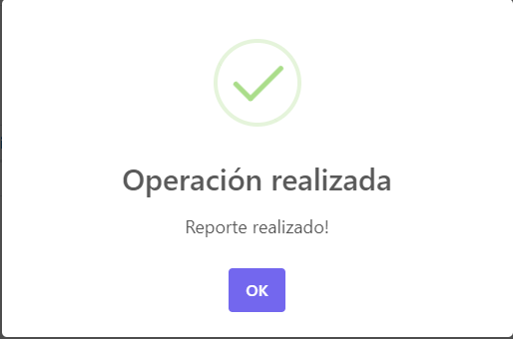
Ilustración 10 Mensaje emergente de confirmación
Si los datos proporcionados están bien, entonces el sistema procederá a mostrar un mensaje de confirmación (Ilustración 10), para cerrar dicha ventana se tiene que dar clic en el botón “Ok”.
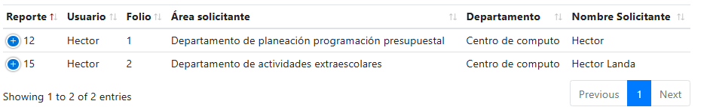
Ilustración 11 Tabla de reportes actualizada
Si todo se realizó correctamente, la tabla presentada en la pestaña de servicios pendientes tiene que actualizarse y mostrar los datos del nuevo reporte generado, los reportes que el usuario son únicamente los reportes que este mismo ha generado, como se puede apreciar en la ilustración 11, los dos reportes fueron generados por el usuario con ID 43, lo mismo pasaría si, por ejemplo, el usuario 10 ingresa al sistema y tiene reportes generados.

Mis servicios terminados
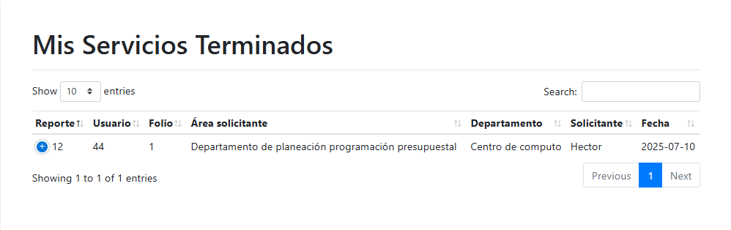
Ilustración 12 Servicios terminados (usuarios)
El caso de los servicios terminados, se mostrarán los mismos datos que el usuario, sin embargo, se agregan tres datos más y la actualización del estado del reporte del servicio, los datos disponibles son la impresión del archivo, la firma del archivo y por último la recogida del documento.
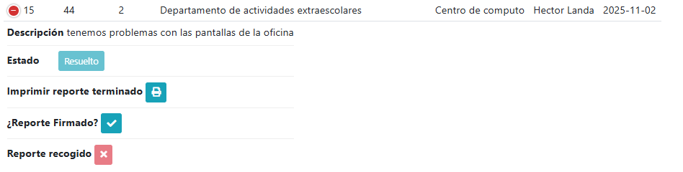
Ilustración 13 Detalles de los reportes de servicio
Aquí entra la responsabilidad de parte del usuario, primero, deberá imprimir el reporte al hacer clic en el botón correspondiente, al hacerlo se abrirá una nueva ventana la cual mostrará el documento con el formato correspondiente para poder guardarlo como documento PDF o imprimirlo directamente.
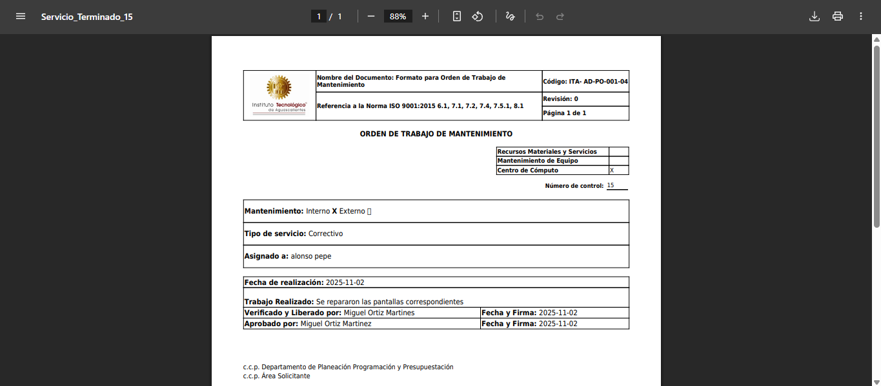
Ilustración 14 Ejemplo de un documento de reporte de servicio terminado
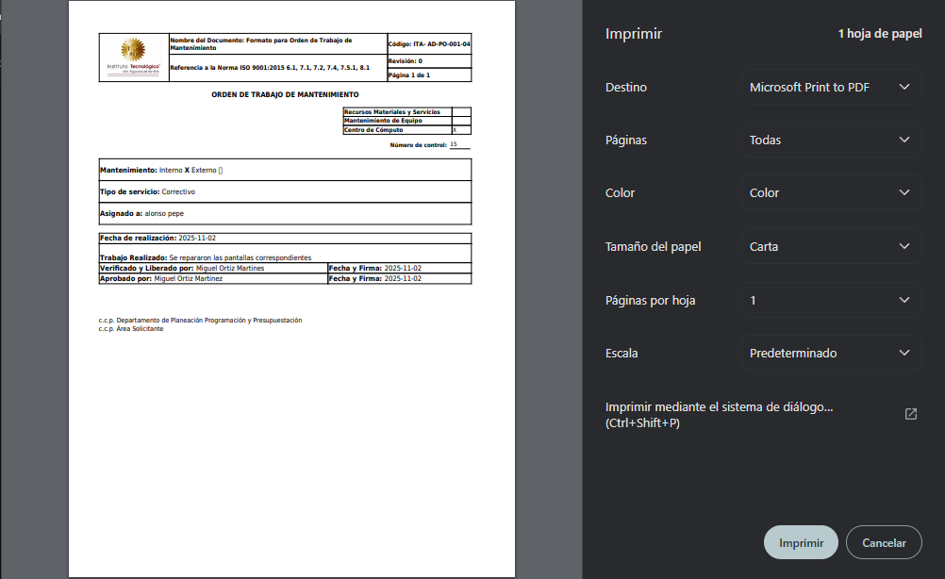
Ilustración 15 Vista en caso de dar clic en el botón de imprimir
Ilustración 16 Vista en caso de dar clic en descargar
En caso de descargarlo se le asignará un nombre predeterminado el cual es asignado por el sistema, pero puede ser modificado en caso de quererlo.

Firmar un reporte/servicio
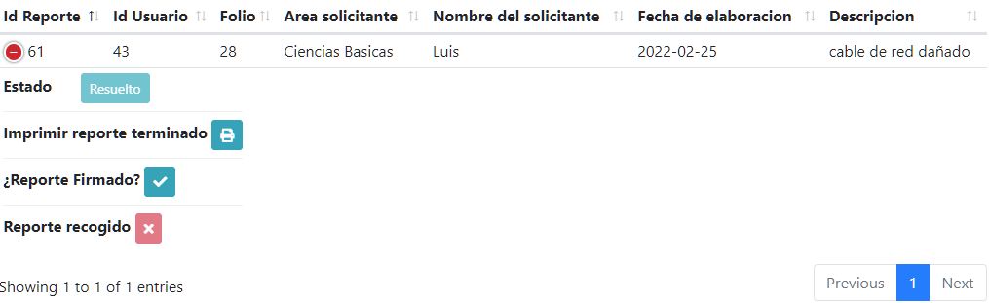
Ilustración 17 Botón para firmar reporte
Una vez impreso el reporte del servicio terminado, se tiene que firmar de forma física para que el personal del centro de cómputo pase a recogerlo, si dicho reporte de servicio ya está firmado por el encargado del departamento entonces se tiene que dar clic en este botón para después confirmar que el reporte está listo para ser recogido.
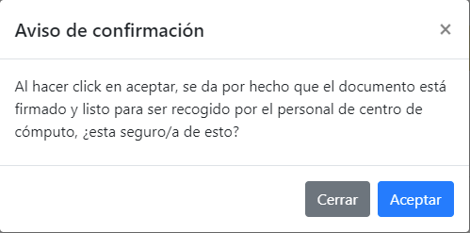
Ilustración 18 Aviso de confirmación
No habrá problema si se da clic en dicho botón y todavía no está firmado el documento, cuando se le dé clic al botón de “¿Reporte firmado?” (Ilustración 17) se abrirá una ventana de confirmación de esta acción (Ilustración 18) el cambio en el sistema se verá afectado una vez que el usuario de clic en el botón “Aceptar” de la ventana de confirmación.
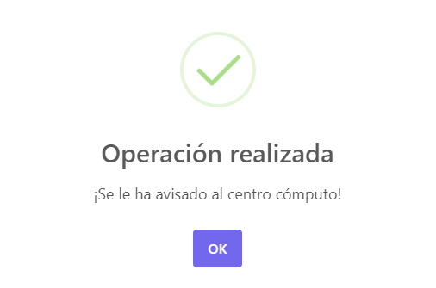
Ilustración 19 Confirmación del proceso
Cuando se le de clic en “Aceptar” en la ventana de confirmación (Ilustración 18), se enviará un mensaje confirmado la realización del cambio en el sistema y al igual que la tabla de los servicios pendientes, la tabla de los servicios terminados se actualizará para mostrar los cambios.
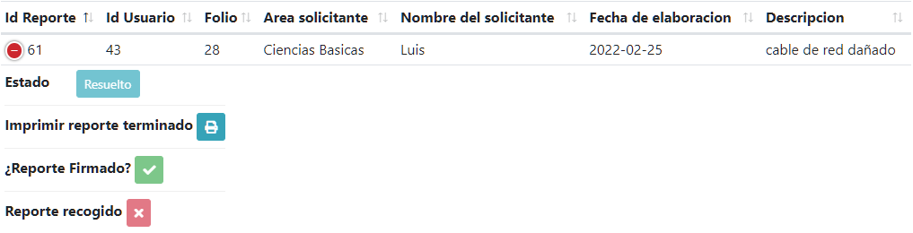
Ilustración 20 Cambio del botón "¿Reporte firmado?"
Si el usuario confirmó la firma del reporte entonces el cambio visual de la tabla será en el color del botón y a su vez dicho botón quedará deshabilitado (Ilustración 20), por lo que la realización de este proceso es irreversible.

Reporte/servicio recogido

Ilustración 21 Botón "Reporte Recogido"
La implementación del botón de reporte recogido es meramente visual para el usuario, este botón le confirma al usuario solicitante que el documento firmado ya ha sido recogido por alguien del personal de centro de cómputo y por ende no tiene pendiente la entrega de este.

Vista del administrador

Inicio
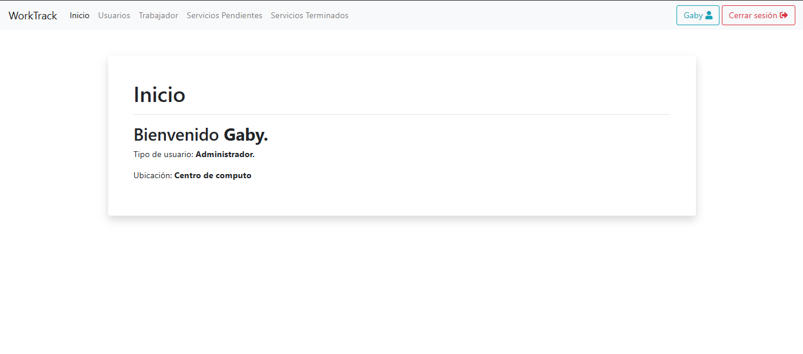
Ilustración 22 Inicio (administrador)
El inicio que se muestra para el administrador es el mismo que se muestra para el usuario, sin embargo, se pueden realizar cambios en el código para cambiar lo que se muestra en esta parte, para ello consulte la documentación del código del sistema.
Ilustración 23 Menú del administrador
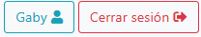
Ilustración 24 Usuario y cerrar sesión
La vista que tiene el administrador es ligeramente igual que la que tiene el usuario, únicamente añadiendo distintas funciones en las pestañas de los servicios pendientes y los servicios terminados y añadiendo la vista de usuarios.

Administración de usuarios
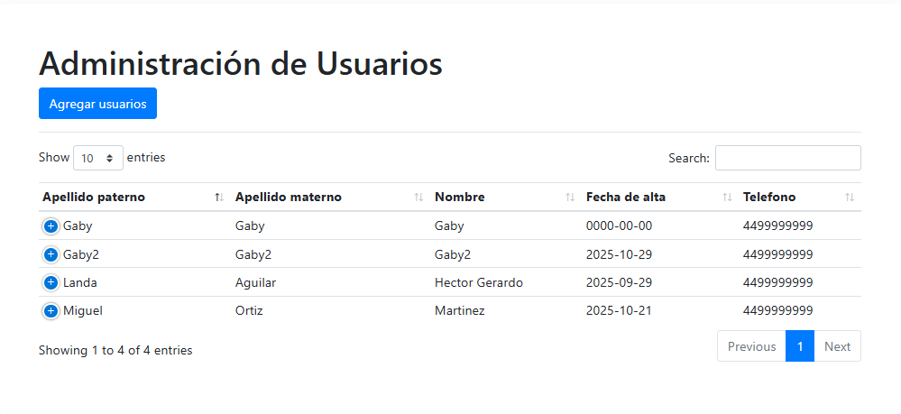
Ilustración 25 Pestaña de administración de usuarios
En el botón de Usuarios, el personal a cargo es el único que puede añadir usuarios al sistema al igual que es el único que puede ver y modificar los datos de estos en caso de ser necesario.

Agregar usuarios

Ilustración 26 Botón "Agregar usuarios"
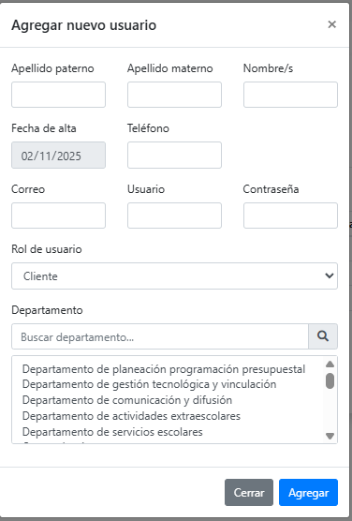
Ilustración 27 Formulario para agregar un usuario
Los datos que se deben ingresar para generar un usuario son:
- Nombre completo del usuario.
- La fecha en que se está dando de alta dicho usuario (Es automático).
- El teléfono (puede ser celular o del departamento al que pertenece).
- Su correo electrónico (debe de ser el institucional @aguascalientes.tecnm.mx).
- El nombre de usuario asignado.
- La contraseña del usuario.
- El rol que tendrá en el sistema (Cliente, Auditor o Administrador).
- El departamento al que pertenece.
Si los datos fueron introducidos correctamente y no hay necesidad de corregirlos entonces se tiene que hacer clic en el botón agregar para insertar los datos en la base de datos.
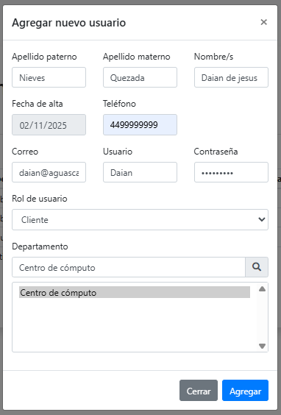
Ilustración 28 Ejemplo de llenado del formulario
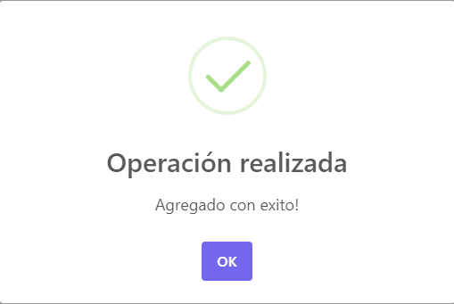
Ilustración 29 Mensaje de confirmación del proceso
Al llenar y hacer clic en “Agregar” en la ventana del formulario (Ilustración 27) se enviará un mensaje de confirmación para hacerle saber al administrador que el usuario fue agregado sin problema alguno.

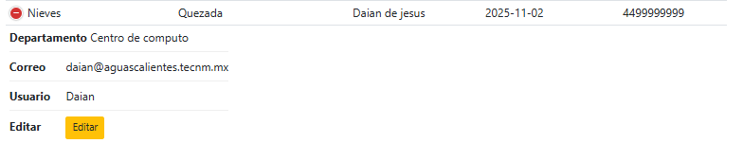
Ilustración 30 Detalles del usuario
La tabla no muestra por completo los datos del usuario, por lo que se tiene que hacer clic en el símbolo de “+” ubicado al inicio de cada registro para acceder a todos los datos del usuario además del botón de editar.

Editar usuarios
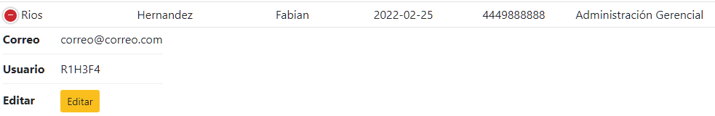
Ilustración 31 Botón editar usuario
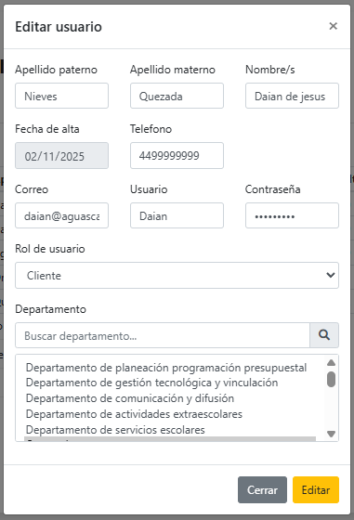
Ilustración 32 Formulario para editar la información del usuario
Al hacer clic en el botón de “editar” se muestra el mismo formulario que el de agregar usuario (Ilustración 27), sin embargo este formulario ya tiene los datos que están registrados en la base de datos y que corresponden a dicho usuario, en este apartado se puede cambiar cualquier dato que se desee del usuario y un uso aparte del formulario es la recuperación de la contraseña del usuario ya que al crear un usuario la contraseña de este se encripta y almacena en la base de datos, para saber más sobre el método de encriptación y desencriptación de contraseñas consulte la documentación del código del sistema.


Ilustración 33 Cambio de datos
Por ejemplo, en la ilustración 33 se puede ver el cambio de apellidos paterno y materno del usuario, por lo que ahora solamente se tiene que hacer clic en el botón “Editar”.
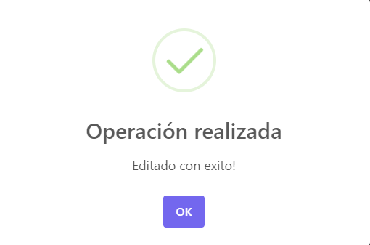
Ilustración 34 Mensaje de confirmación del proceso
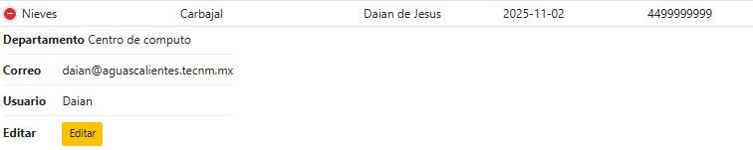
Ilustración 35 Datos del usuario actualizados
Al igual que al momento de agregar un usuario, se muestra un mensaje de que el proceso se realizó con éxito y se actualiza la tabla de usuarios para mostrar los nuevos datos del usuario.

Añadir trabajadores
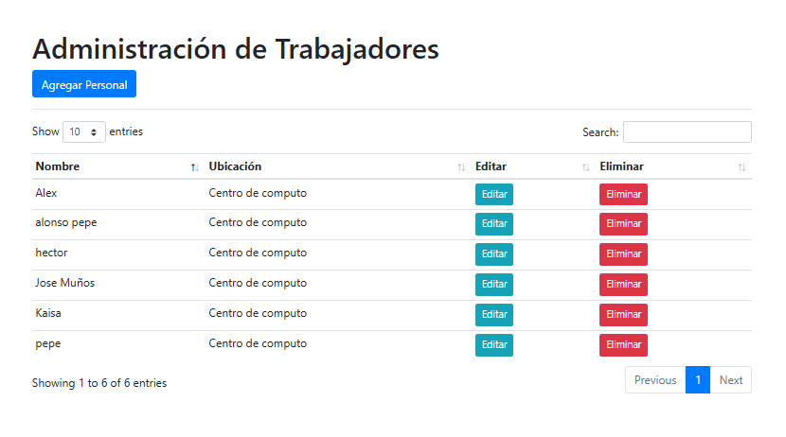
Ilustración 36 Trabajador (administrador)
Esta pestaña es importante, les permitirá a los Administradores poder tener personal a cargo de solucionar los problemas que se presenten en las solicitudes de los clientes, aquí podrás agregar personal de tu departamento en cuestión de quienes lo van a solucionar, podrás editarlo y podrás también eliminarlo.

Ilustración 37 agregar personal (administrador)
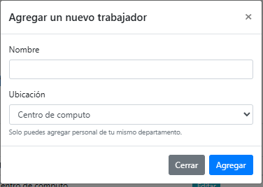
Ilustración 38 Formulario para agregar un nuevo personal
Solamente deberás de poner el nombre completo de esta persona y su ubicación y dar en agregar
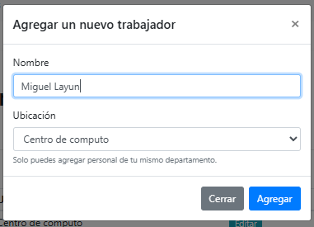
Ilustración 39 Formulario para agregar un nuevo personal con informacion
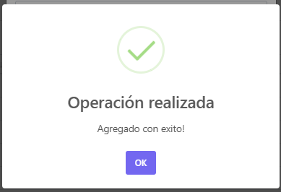
Ilustración 40 Mensaje de confirmación del proceso

Editar trabajador
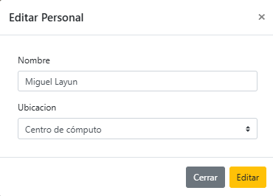
Ilustración 41 Formulario de editar personal
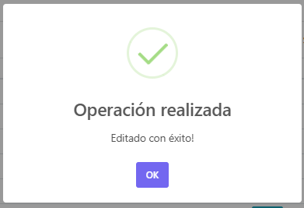
Ilustración 41 Mensaje de confirmación del proceso

Eliminar Personal
La ultima función de esta pestaña es el eliminar el trabajador, cuando una persona ya no trebaja en el departamento o directamente no se necesita, este se puede eliminar haciendo clic al botón de eliminar en su columna respectiva
Ilustración 42 botón de eliminar

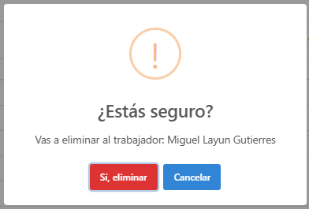
Ilustración 43 Mensaje de eliminación de personal
En esta parte, desidias si eliminar o no esta persona si le da a “Si, Eliminar” este será eliminado y después te saldrá el mensaje de confirmación de que fue eliminado correctamente.
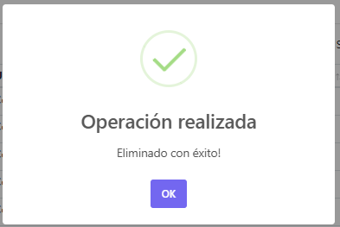
Ilustración 44 Mensaje de confirmación del proceso

Servicios pendientes
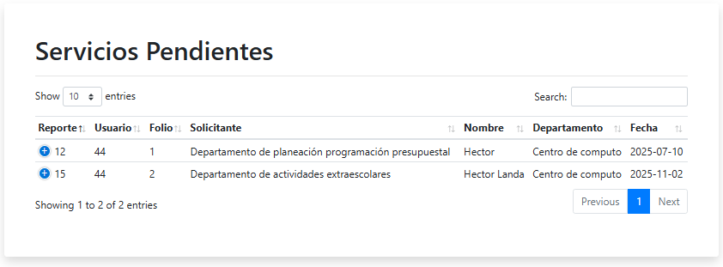
Ilustración 36 Servicios pendientes (administrador)
La pestaña de servicios pendientes muestra los mismos datos que son ingresados por el usuario solicitante, en este caso la diferencia entre la vista del administrador y la del usuario está en que esta tabla muestra todos los servicios pendientes de todos los usuarios.
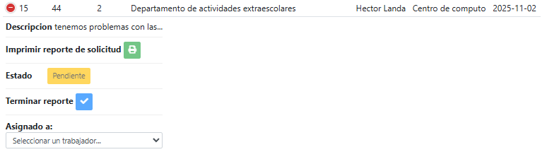
Ilustración 37 Detalles de un servicio pendiente
Nuevamente al tener elementos de más, se tiene que hacer clic en el símbolo de “+” al inicio de cada registro para mostrar las funciones que tiene el administrador en esta sección.
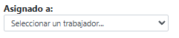
Ilustración 38 Botón para asignar un trabajador
En esta parte deberás poner al encargado de ejecutar la solicitud, estos se podrán añadir en formulario de trabajadores, si no asignas a ningún trabajador no te dejara proseguir con los debidos procesos.Después de eso te saldrá un mensaje para asignar a la persona y decidirás si asignarlo o no.

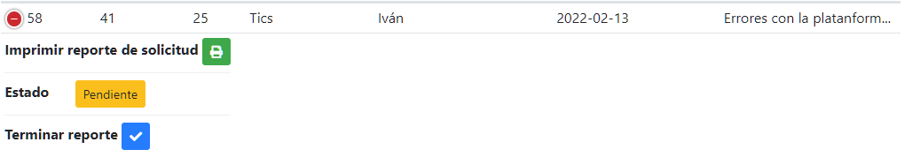
Ilustración 38 Botón para imprimir la solicitud
Al hacer clic en este botón el administrador tendrá la vista del documento con el respectivo formato de la solicitud generada por el usuario, en este caso los datos obtenidos son los que el usuario solicitante ha ingresado al crear la solicitud.
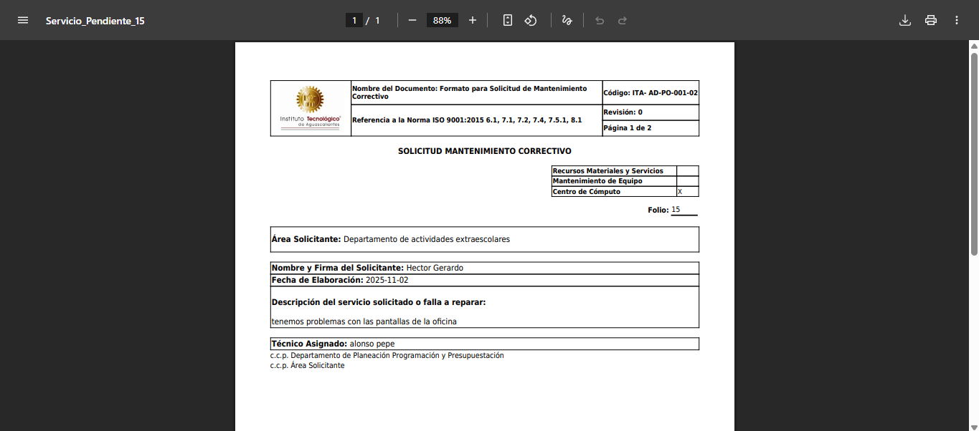
Ilustración 39 Ejemplo de la generación de una solicitud de reporte
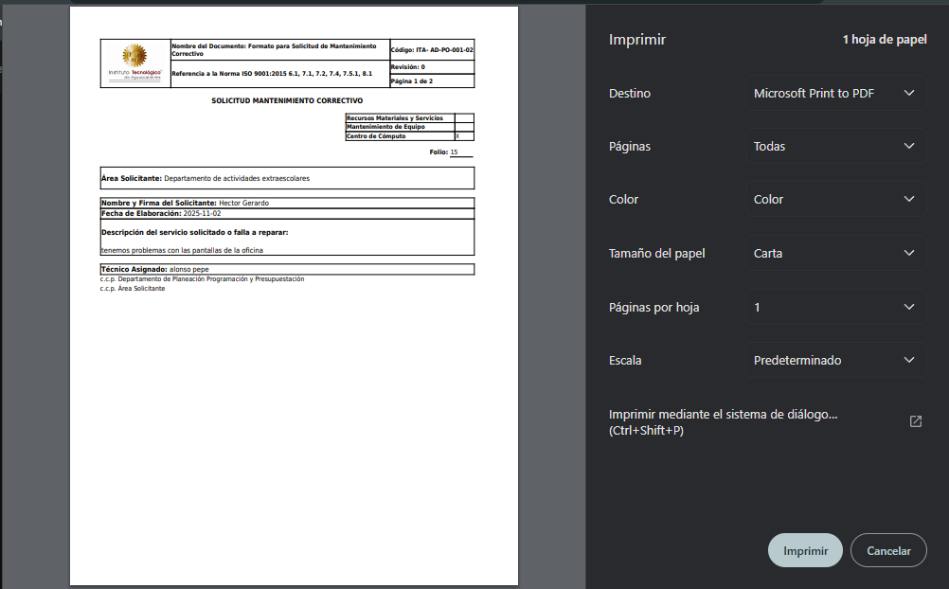
Ilustración 40 En caso de querer imprimir la solicitud directamente
En caso de que el administrador lo desee puede imprimir la solicitud de forma directa o guardar el archivo en extensión PDF para almacenarlo en el equipo, este archivo se genera con un nombre por defecto, pero puede ser cambiado si así se desea.
Cambio de estado de un servicio/reporte
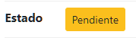
Ilustración 42 Botón para cambiar el estado de un servicio
Por defecto el sistema asigna como “Pendiente” cada solicitud de servicio creada por un usuario, sin embargo, el administrador puede cambiar el estado del servicio a “En proceso” al hacer clic en este botón, siempre y cuando el personal de centro de cómputo ya se encuentre realizando dicho servicio.
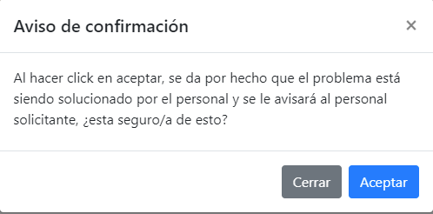
Ilustración 43 Aviso de confirmación de cambio de estado
Como forma de seguridad para evitar conflictos con el cambio de estado de un servicio, se necesita confirmar a través de una ventana que el administrador en realidad el servicio está siendo solventado, por lo que se debe tener en cuenta que este cambio es irreversible.
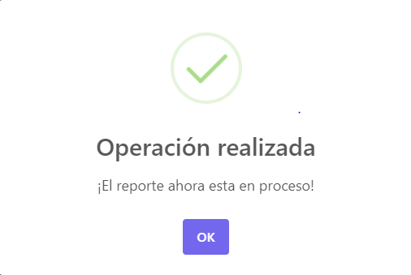
Ilustración 44 Confirmación de proceso
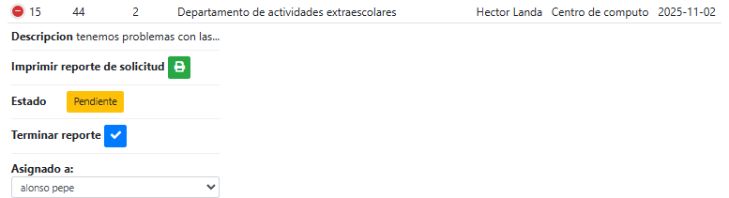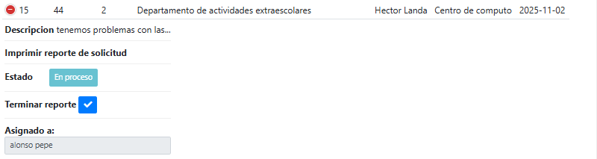
Ilustración 45 Cambio de estado en la tabla
El cambio de estado en las tablas se ve representado con el cambio de color del botón y al inhabilitarlo ya que el proceso para terminar un servicio tiene otros aspectos que deben ser ingresados por el administrador.

Terminar un reporte/servicio

Ilustración 46 Botón "Terminar reporte"
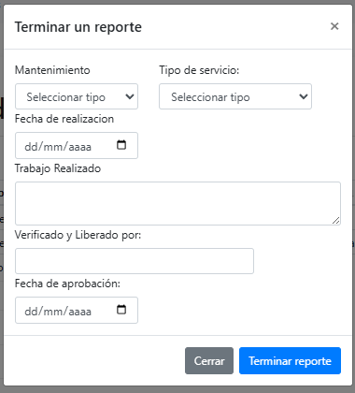
Ilustración 47 Formulario para terminar un reporte/servicio
Los datos solicitados en este formulario son:
- El tipo de mantenimiento realizado; Interno (mantenimiento realizado a equipos e infraestructura del Instituto Tecnológico de Aguascalientes) y Externo (mantenimiento realizado a equipos personales de los docentes e infraestructura fuera del Instituto Tecnológico de Aguascalientes).
- El tipo de servicio realizado ya sea preventivo o correctivo
- A quien se le está asignando dicho servicio.
- La fecha en la que se realizó el trabajo.
- El trabajo que se realizó.
- El nombre del jefe del área o departamento quien verifica acepta y libera.
- La fecha de aprobación.
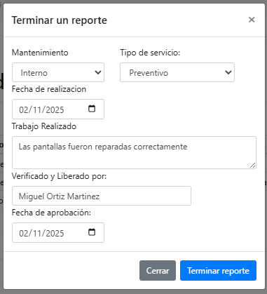
Ilustración 48 Ejemplo de la terminación de un servicio/reporte
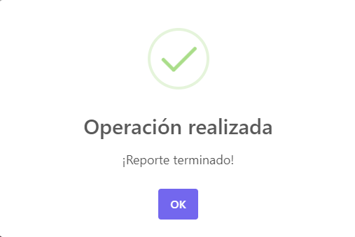
Ilustración 49 Confirmación del proceso

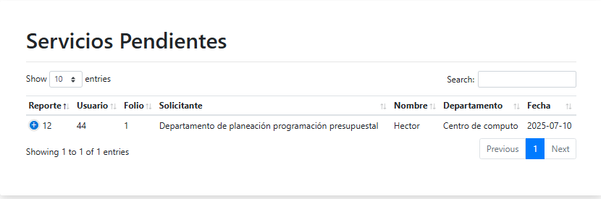
Ilustración 50 Tabla de servicios pendientes actualizada
Una vez que se termina un servicio o reporte este no se elimina de la base de datos, únicamente se cambia su estado ha resuelto y se “elimina de la tabla”, en palabras técnicas la consulta SQL que muestra los servicios pendientes o en proceso no toma los servicios que han sido marcados como terminados, para más detalles revisar la documentación del código del sistema.

Servicios terminados
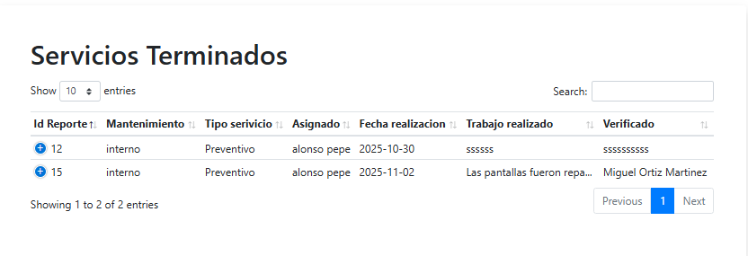
Ilustración 51 Servicios terminados (administrador)
En caso de haberse equivocado o simplemente ya no necesitarlo, puede hacer clic en el botón con el icono de un borrador para limpiar el filtro y automáticamente volverán a verse todos los servicios/reportes.
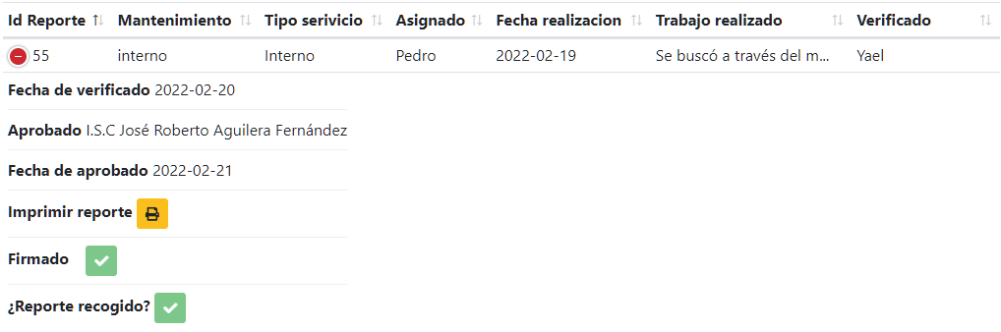
Ilustración 54 Detalles de un servicio/reporte terminado
Como en la mayoría de los elementos del administrador, hay campos que no caben en la tabla, por ende, se tiene que hacer clic en el símbolo de “+” para mostrar los datos y funciones faltantes.
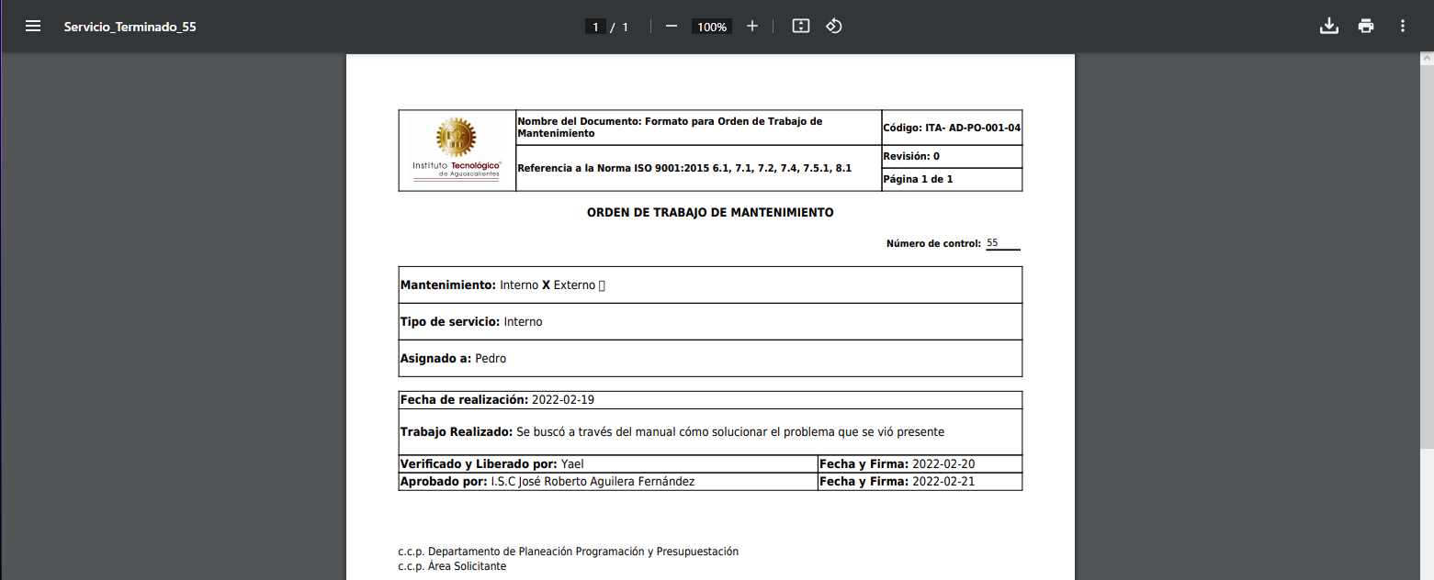
Ilustración 55 Generación del documento con el formato correspondiente
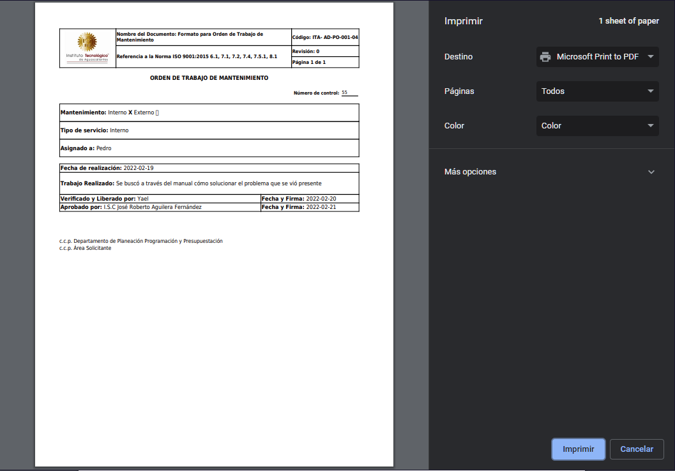
Ilustración 56 En caso de imprimir el documento directamente
El archivo generado por el sistema puede ser impreso directamente o almacenado bajo un nombre predeterminado por el sistema o se puede cambiar si así se desea.
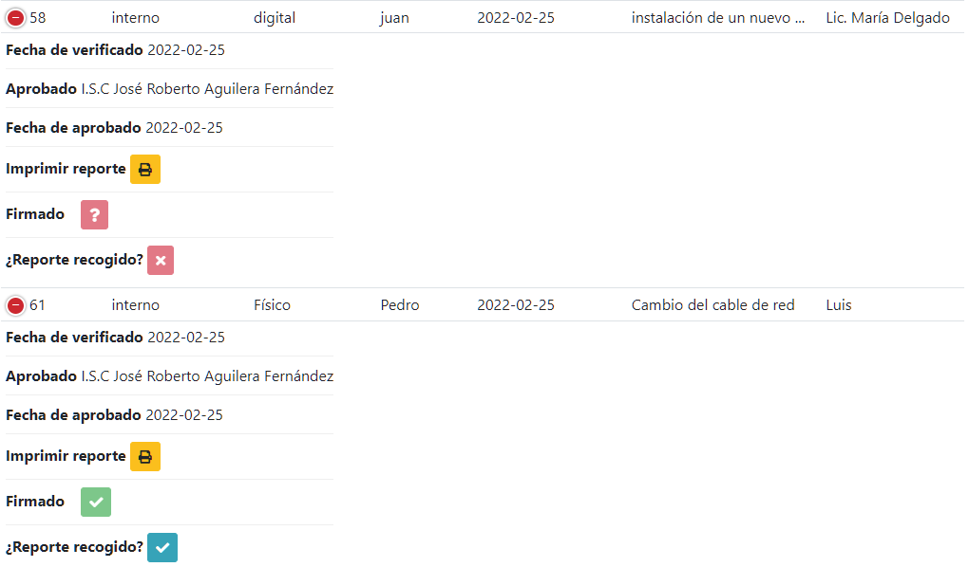
Ilustración 58 Reporte/Servicio no firmado - Reporte/Servicio firmado
En el caso de que un administrador quiera marcar un servicio/reporte como recogido necesitará primero que el documento ya haya sido firmado por el jefe del área o departamento correspondiente, si el servicio o reporte no está firmado la opción de marcar el documento como recogido no estará disponible.

Reporte recogido

Ilustración 59 Botón "¿Reporte recogido?"
En caso de que el solicitante confirme que el documento está firmado por el jefe del área o departamento correspondiente, entonces el administrador tendrá la opción de marcar dicho documento como recogido una vez que el personal del centro de cómputo le haga entrega de este.
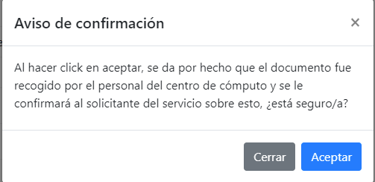
Ilustración 60 Aviso de confirmación
En caso de hacer clic en dicho botón, se abrirá un aviso de confirmación para validar si el documento ha sido entregado al administrador, de ser así de clic en “Aceptar”, en caso contrario haga clic en “Cerrar”
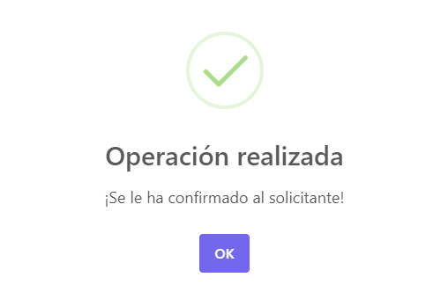
Ilustración 61 Mensaje de confirmación

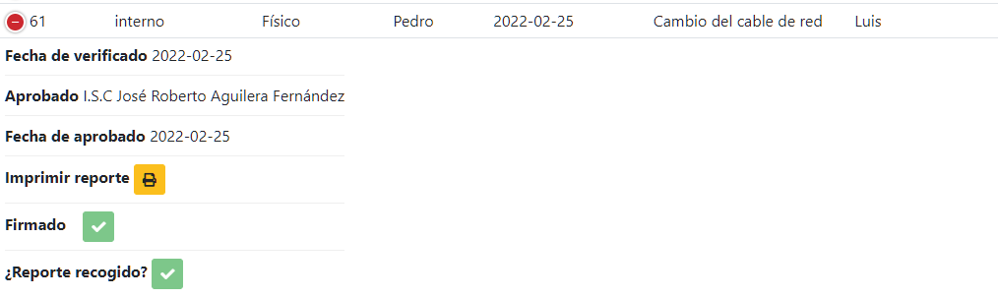
Ilustración 62 Confirmación de los cambios de los datos
Una vez se confirme el proceso, la tabla volverá a cargarse y posteriormente se puede ver que el botón de “¿Reporte recogido?” ha cambiado de color y ahora está deshabilitado.

